臺中市立中港高中111(1-7月)
專題探索與表達 研究社群研習 研習紀錄
執行單位 | 臺中市立中港高中
活動/研習名稱 | 專題研究社群研習會議紀錄
活動/研習日期 | 111年6月24日 時間10：00 至 13：10
活動/研習地點 | 中港高中圖書館1樓討論室
活動/研習講師 | 中港高中 白穗儀秘書、邱淑芬老師
參與對象 | 出席人員：  白穗儀秘書、楊珮妤主任、黃清輝組長、陳朝宗組長、邱淑芬老師、  洪碧穗老師、吳崇瑋老師、陳慧敏老師、張朝閔老師、陳秋珊老師、  陳潔梅老師、徐保達老師、黃巧妍老師
參與人數 | 13人
實  施  成  果 | - 校長開場。本學年本社群參加教學卓越比賽，並獲得台中市初賽第三名，目前進入複選時程，請大家繼續堅持下去，勇奪佳績。  - 舉辦「評量」的目的為何？  （1）幫助教師/家長了解學生學會什麼，還有哪些需要學習  （2）了解學生的學習程度到哪裡  - 課程、教學與評量為教學三項支拄，但評量決不是教學過程的終點。雖然評量與考試在日常教學中常相互並用，但在本質上，考試只是評量的方法之一，評量的範圍比考試要廣，所以要評量教學，除了採取考試的方式之外，還可以用其他的方式如觀察、晤談、口試……等，即為「多元評量」的初衷。  - 2005年李坤崇明確指出：所謂「多元評量」的「多元特質」，應分列成下列幾種：  (1)專業多元 (2)內涵多元 (3)過程多元 (4)時機多元  (5)情境多元 (6)方式多元 (7)人員多元 (8)計分多元  (9)結果多元：能力與努力 (10)呈現多元：質與量  5.評量方式不該因時空與環境而有所變更，不應以「單一面項」評估學生的學習狀態，儘量形成性、安置性、總結性與診斷性評量均具備，較能全面評估，以利幫助學生學習。
辦理活動照片
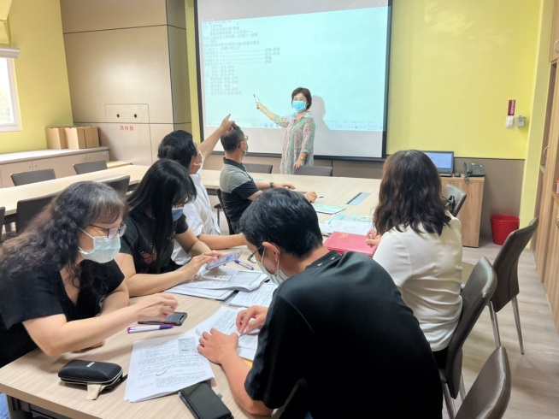 |  | 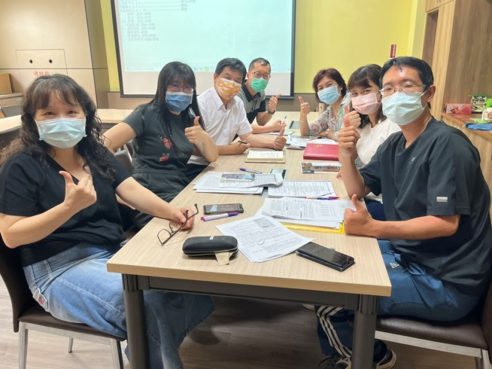
研習照片 |  | 研習照片
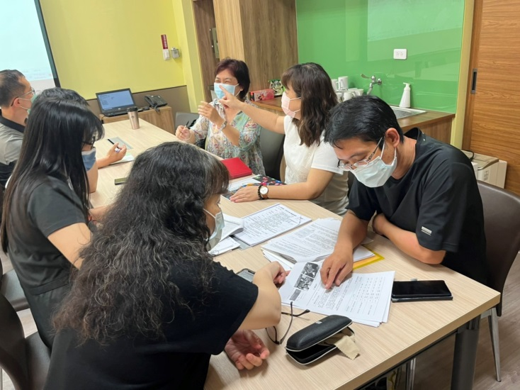 |  | 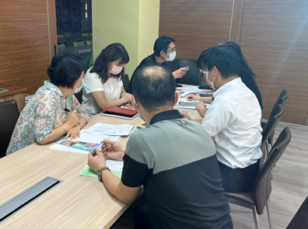
講師研習照片2 |  | 研習實作照片

